Práctica de laboratorio

509-FJGG- PARP604-RoutersLIN.docx

Tabla de contenido

Objetivo de la práctica 1

Inventario de material necesario 1

Ejecución entorno 2

Esquema del entorno 2

Preparación de los sistemas 3

Configuración de enrutadores 5

Prueba de conexión entre los clientes 7

Salida a internet 8

# Objetivo de la práctica

Routing between 3 routers, each with its clients. In addition, they will be released on the internet.

# Inventario de material necesario

* Three Windows desktop
* Three Windows server
* Three Linux server
* Three Linux desktop
* Internet connection

# Ejecución entorno

## Esquema del entorno

**NAT**

**NAT**

**VMnet 18**

**VMnet 17**

**VMnet 12**

**R1**

**Cl1**

**R2**

**Cl2**

192.168.12.12

192.168.12.11

192.168.17.2

192.168.3.12

192.168.13.11

192.168.18.2

192.168.18.1

192.168.17.1

192.168.3.13

**VMnet** **13**

**VMnet 3**

192.168.13.13

**R3**

192.168.19.1

**NAT**

**VMnet 19**

**Cl3**

192.168.19.2

***Las interfaces de NAT se la añadiremos al final para probar que pueden los clientes salir a internet***

R1 = VMnet17 VMnet12, VMnet13 y NAT.

R2 = VMnet18, VMnet12, VMnet3 y NAT.

R3 = VMnet19, VMnet13, VMnet3 y NAT.

CL1 = VMnet17

CL2 = VMnet18

CL3 = VMnet19

## Preparación de los sistemas

Lo primero será crear las maquinas virtuales con sus correspondientes características técnicas, estas son:

**Router 1** **Cliente 1**

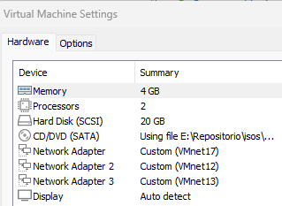 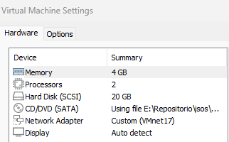

**Router 2** **Cliente 2**

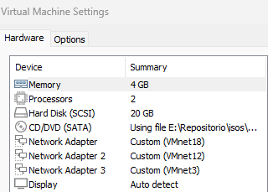 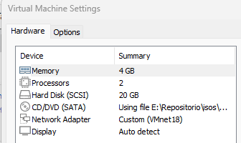

**Router 3** **Cliente 3**

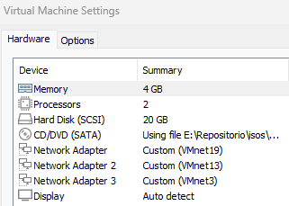 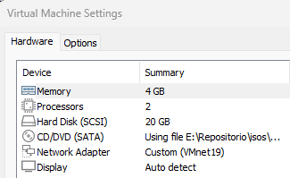

Una vez creadas las máquinas, tendremos que configurar sus tarjetas de red con IP estáticas, y a los clientes, además, se les añade como puerta de enlace y servidor DNS las IPs de los routers:

**Router 1** **Cliente 1**

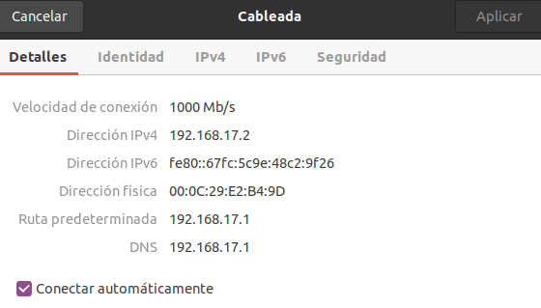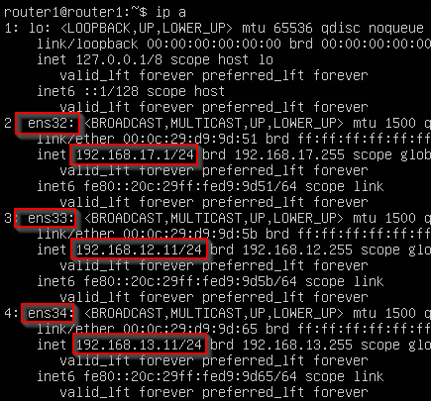

**Router 2** **Cliente 2**

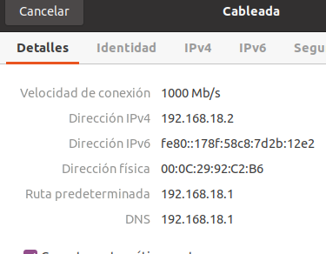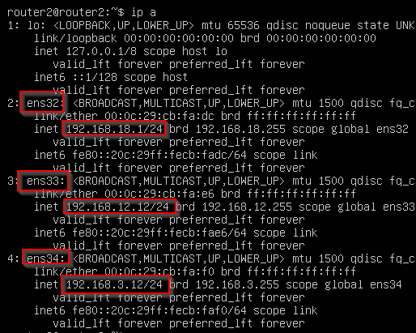

**Router 3** **Cliente 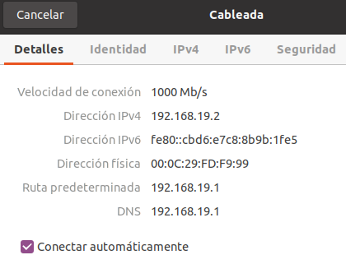3**

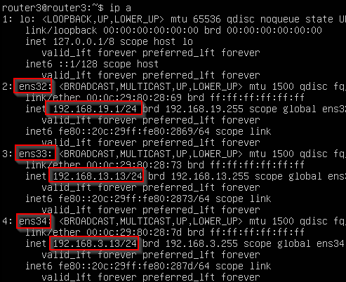

## Configuración de enrutadores

Cualquier kernel de lnux puede ser enrutador, para convertirlo en tal hay que poner el siguiente comando:

***echo 1 > /proc/sys/net/ipv4/ip_forward***



***Este comando lo pondremos en los 3 routers***

Luego descomentaremos la siguiente línea:

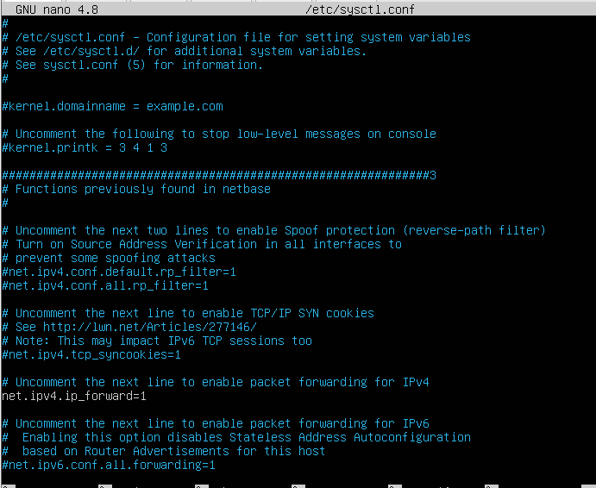

Una vez puesto, ya estaría actuando como enrutador. Probaremos a hacer ping desde cliente1 a cliente2 y cliente3:

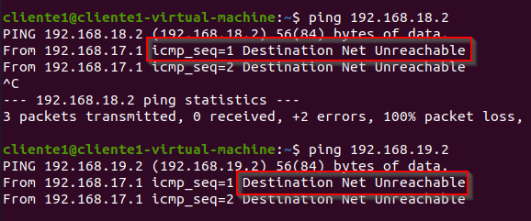

***El ping esta fallando, debido a que no tenemos las rutas creadas***

Para solucionar lo de las rutas, pondremos lo siguiente en el router1:

***Sudo ip route add 192.168.18.0/24 via 192.168.12.12***

***Sudo ip route add 192.168.19.0/24 via 192.168.13.13***



Ahora en el router2 crearíamos las rutas para la red del router1-cliente1 y router3-cliente3:



Por último, crearíamos las rutas del router3 con los routers 1 y 2:



Por si acaso, en el fichero “/etc/neplan”, añadiríamos las rutas a mano:

**Router 1** **Router 2**

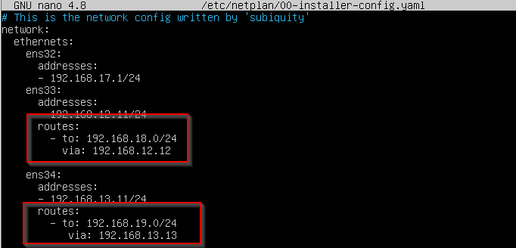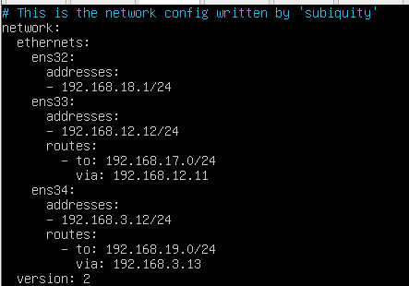

**Router 3**

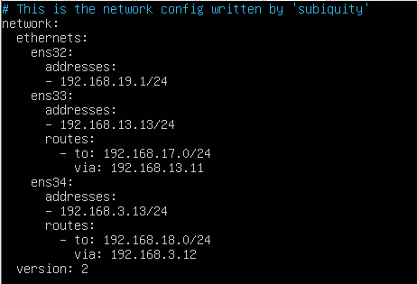

## Prueba de conexión entre los clientes

Ahora sí, desde cliente1 probaremos a hacer ping al cliente2 y al cliente3:

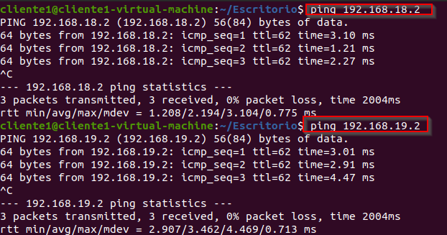

Luego desde cliente2 haremos ping a cliente1 y cliente3:

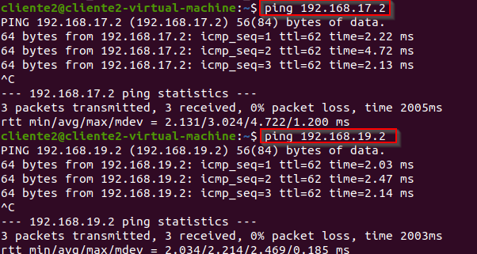

Por último, desde cliente3 haremos ping a los otros dos clientes (cliente1 y cliente2):

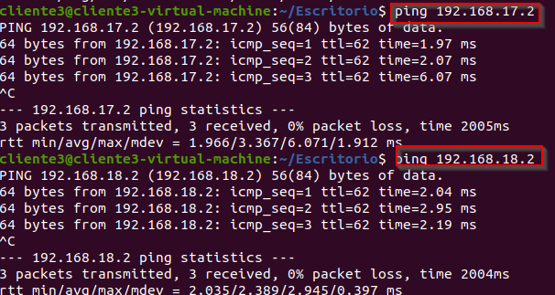

***Como vemos, ya funcionan todos los ping. Esto es porque ya están bien configurados los enrutadores***

## Salida a internet

Para salir a internet tendremos que añadir una tarjeta NAT a los enrutadores:

**Router 1** **Router 2**

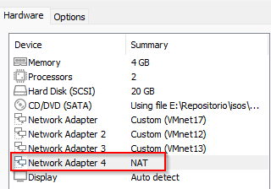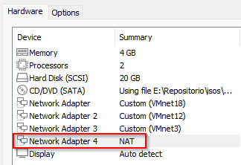

**Router 3**

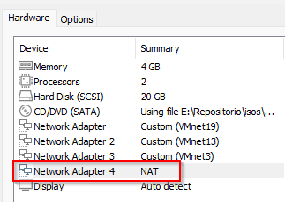

Luego configuraremos esas tarjetas de red en dhcp añadiendo esto en cada router. Importante verificar antes el nombre de la tarjeta de red:



Ahora como en los clientes ya los configuramos poniendo al router como servidor DNS, simplemente los dejaríamos como están y en los servidores pondremos este comando:







Ahora desde los clientes ya podremos salir a internet:

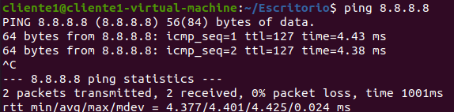

Si intentamos buscar por nombre de dominio no podremos ya que nuestros routers no saben traducirlo. Para buscar por nombre tendríamos que poner un servidor DNS que si sepa hacer eso, como por ejemplo “8.8.8.8”:

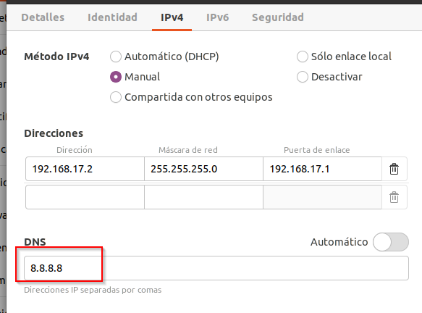

Ahora si hacemos ping a un nombre de dominio si nos resolvería y nos dejaría navegar por internet. Antes con el DNS del router solo nos dejaba hacer ping a direcciones:

